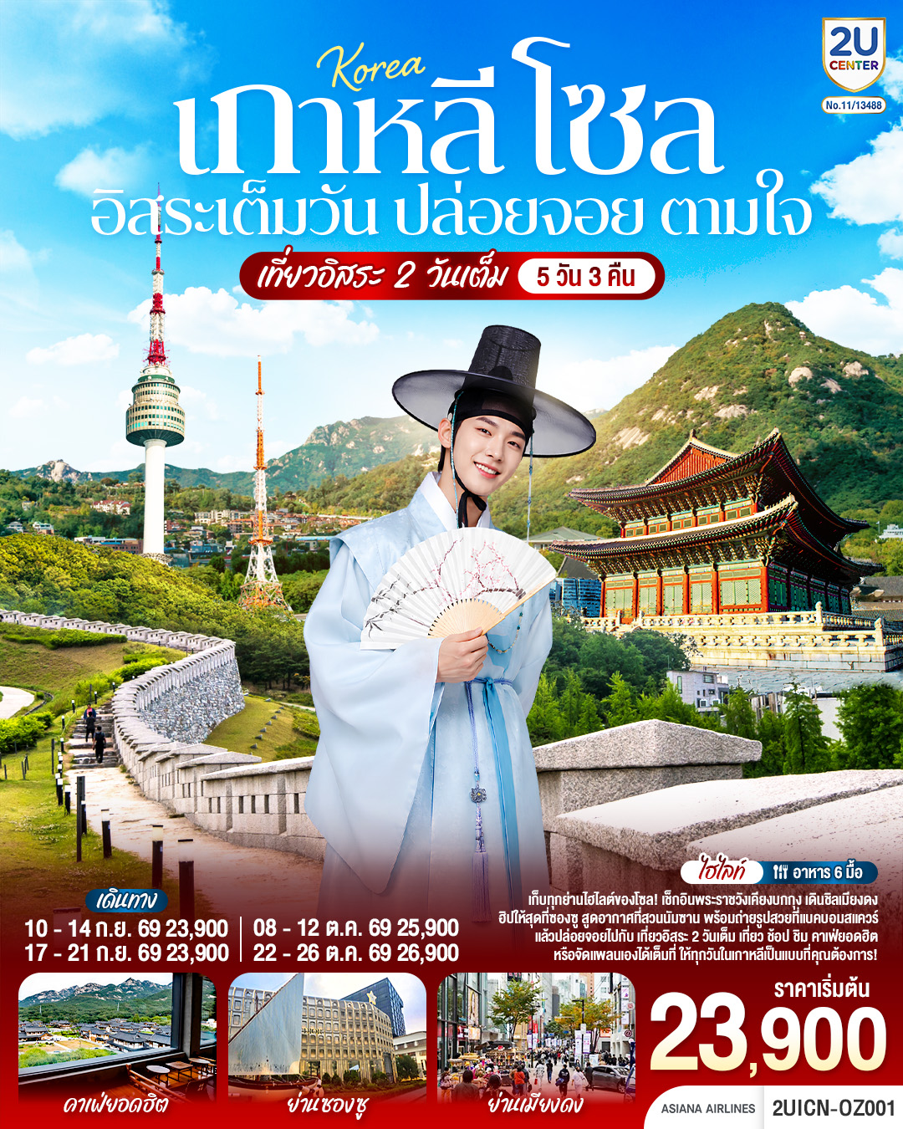

เกาหลี โซล
อิสระเต็มวัน ปล่อยจอย ตามใจ

5 วัน 3 คืน

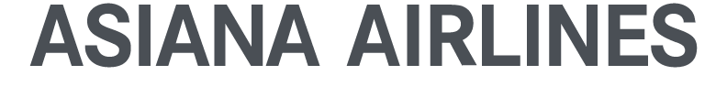
OZ741
OZ742
ICN
BKK
ICN
BKK
23:20
19:35
01:20
08:45

 | โปรแกรมการเดินทาง | เช้า | เที่ยง | ค่ำ | โรงแรม
1 | กรุงเทพ (ท่าอากาศยานสุวรรณภูมิ)
2 | ท่าอากาศยานนานาชาติอินชอน – พระราชวังเคียงบก - พิพิธภัณฑ์สาหร่าย+เรียนทำคิมบับ +สวมชุดฮันบก - ช้อปปิ้งย่านฮงแด | 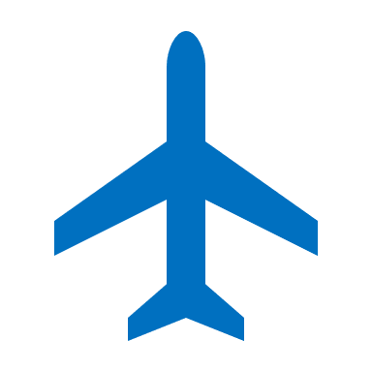 |  |  | HANGANG GOLD HOTEL หรือเทียบเท่า
3 | ศูนย์เครื่องสำอางเกาหลี – ศูนย์สมุนไพรเกาหลี - ย่านซองซู - จตุรัสนัมซานแบคบอม - ช้อปปิ้งย่านเมียงดง |  |  |  | HANGANG GOLD HOTEL หรือเทียบเท่า
4 | อิสระช้อปปิ้งตามอัธยาศัยเต็มวัน  (ไม่มีบริการรถรับ-ส่ง,ไกด์) |  |  |  | HANGANG GOLD HOTEL หรือเทียบเท่า
5 | ท่าอากาศยานนานาชาติอินชอน - กรุงเทพ  (ท่าอากาศยานสุวรรณภูมิ)

วันที่ 1 กรุงเทพ (ท่าอากาศยานสุวรรณภูมิ)
22.00 น คณะพร้อมกันที่ ท่าอากาศยานสุวรรณภูมิ อาคารผู้โดยสารขาออก ชั้น 4บริเวณเคาน์เตอร์สายการบินเอเชียน่าแอร์ไลน์ (OZ) โดยมีเจ้าหน้าที่คอยให้การต้อนรับดูแลอำนวยความสะดวกด้านเอกสารเช็คอินและโหลดสัมภาระ
วันที่ 2 ท่าอากาศยานนานาชาติอินชอน – พระราชวังเคียงบก - พิพิธภัณฑ์สาหร่าย +เรียนทำคิมบับ + สวมชุดฮันบก – ช้อปปิ้งย่านฮงแด
01.20 น. ออกเดินทางสู่กรุงโซล ประเทศเกาหลีโดยสายการบินเอเชียน่า แอร์ไลน์ เที่ยวบิน OZ742
08.45 น. เดินทางถึง ท่าอากาศยานนานาชาติอินชอน (เทอมินอล1) ประเทศเกาหลีใต้ (เวลาท้องถิ่นของประเทศเกาหลีใต้ เร็วกว่าประเทศ ไทย 2 ชั่วโมง กรุณาปรับนาฬิกาของท่านเป็นเวลาท้องถิ่น เพื่อความสะดวกในการนัดหมาย) นำท่านผ่านพิธีตรวจคนเข้าเมืองและศุลกากร
เดินทางสู่ พระราชวังหลวงที่ยิ่งใหญ่ที่สุดของเกาหลี พระราชวังเคียงบก (GYEONGBOKGUNG) ไม่รวมค่าเช่าชุดฮันบก เดินถ่ายรูปภายในพระราชวัง ท่ามกลางสถาปัตยกรรมโบราณอันงดงาม ไม่ว่าจะเป็นท้องพระโรง ศาลาริมสระน้ำ และฉากภูเขาด้านหลังที่สวยงาม
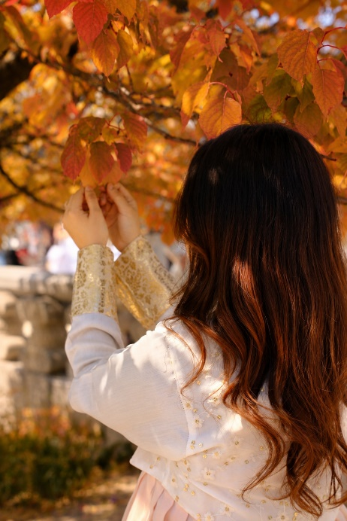
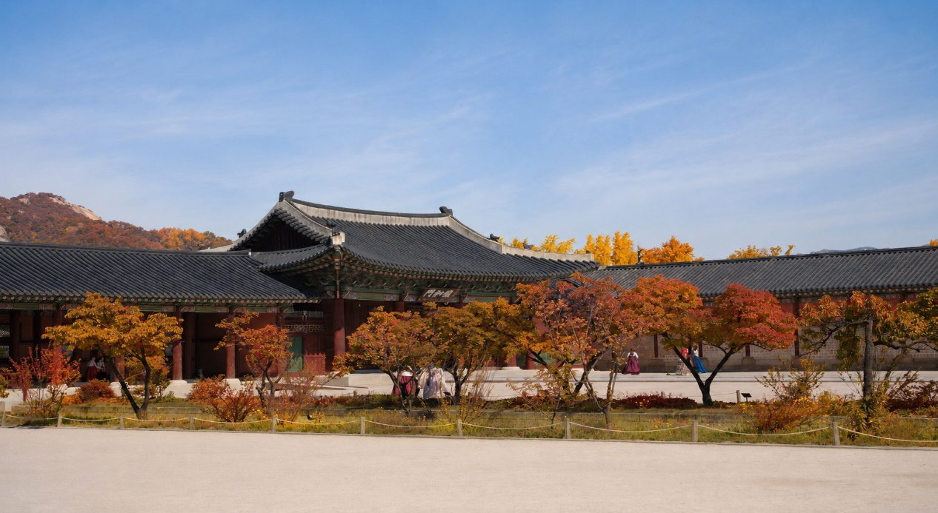

กลางวัน รับประทานอาหารกลางวัน ณ ภัตตาคาร เมนู ซุปกระดูกหมูสไตล์เกาหลี (Gamjatang) น้ำซุปเข้มข้นเคี่ยวจากกระดูกหมูจนได้รสชาติกลมกล่อม หอมเครื่องเทศเกาหลี เสิร์ฟพร้อมมันฝรั่ง ผักสด และใบงา เพิ่มความหอมเป็นเอกลักษณ์
เดินทางสู่ พิพิธภัณฑ์สาหร่าย ที่บอกเล่าเรื่องราว เกี่ยวกับสาหร่าย อาหารชั้นยอดของเกาหลี ที่กลายเป็นส่วนหนึ่งในวัฒนธรรมการประกอบอาหารของเกาหลี เรียนการทำคิมบับ เป็นกิจกรรมวัฒนธรรมเกาหลีที่เปิดโอกาสให้ได้เรียนรู้การทำอาหารประจำชาติ ร่วมกิจกรรมใส่ชุดฮันบกหลากหลายที่มีไว้ให้เลือก พร้อมถ่ายรูปกับฉากและพร็อบที่เตรียมไว้เก็บเป็นที่ระลึกว่าครั้งหนึ่งเราได้เคยมาเยือนดินแดนที่มีวัฒนธรรมหลากหลายเช่นนี้
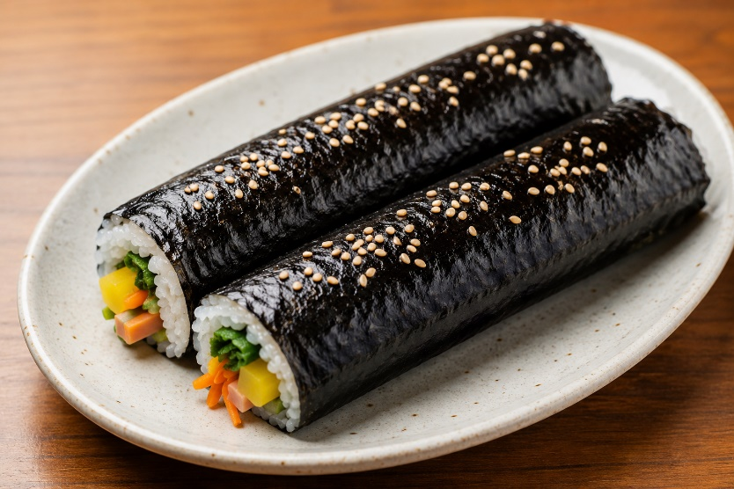
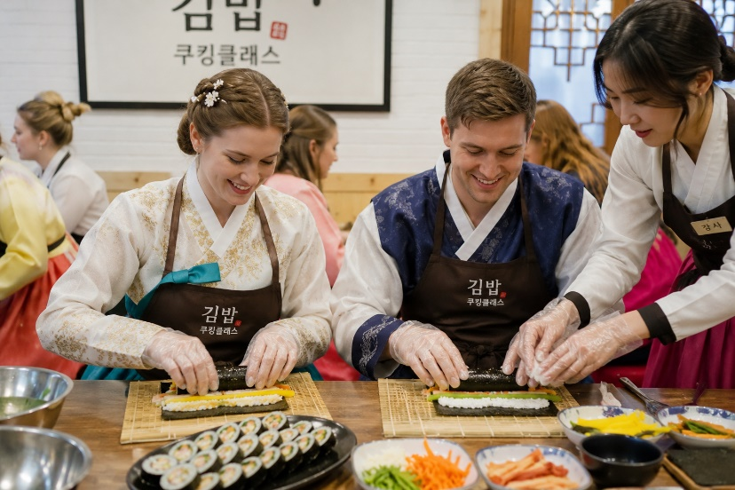

นำท่านเดินทางสู่ ย่านฮงแด (Hongdae) เป็นแหล่งรวมวัยรุ่น แฟชั่น คาเฟ่ และสตรีทฟู้ดสุดฮิตในโซล ใกล้กับมหาวิทยาลัยฮงอิก โดดเด่นด้วยบรรยากาศการแสดงดนตรี/แดนซ์ริมถนน ตลาดเสื้อผ้าดีไซน์ทันสมัยราคาย่อมเยา ร้านอาหารมากมาย และเป็นย่านที่คึกคักตลอดทั้งกลางวันและกลางคืน
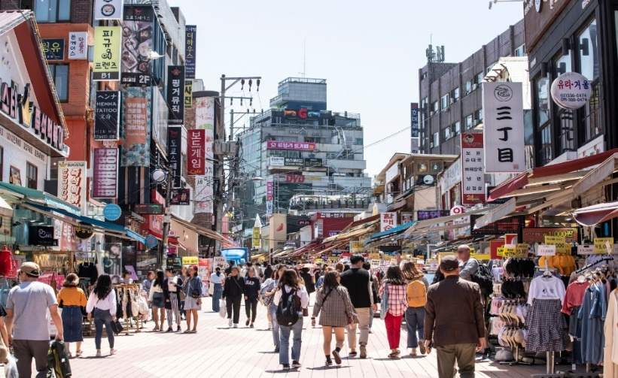
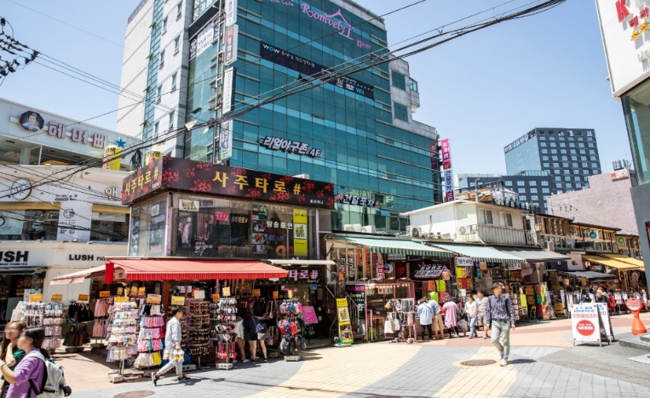

ค่ำ รับประทานอาหารค่ำ ณ ภัตตาคาร เมนูปิ้งย่างบุฟเฟ่ต์ (BBQ Buffet) ให้ท่านได้สัมผัสประสบการณ์ Korean BBQ Experience กับเมนูหมูคุณภาพดี ย่างสดใหม่บนเตาถ่านตามแบบฉบับชาวเกาหลี เสิร์ฟคู่กับข้าว กิมจิ ผักกาดหอม พริกสด กระเทียม และ ซัมจัง
ที่พัก นำท่านเข้าสู่ที่พัก HANGANG GOLD HOTEL หรือเทียบเท่า

วันที่ 3 ศูนย์เครื่องสำอางเกาหลี – ศูนย์สมุนไพรเกาหลี - ย่านซองซู - จตุรัสนัมซานแบคบอม – ช้อปปิ้งย่านเมียงดง
เช้า รับประทานอาหารเช้า ณ ห้องอาหารของโรงแรม
เดินทางสู่ ศูนย์เครื่องสำอางเกาหลี ท่านจะสามารถเลือกซื้อเครื่องสำอางที่เหมาะกับผิวพรรณของแต่ละท่าน เพื่อการบำรุงรักษาหรือฟื้นฟูผิวใหม่กลับมาสดใสอีกครั้ง จากการผสมผสานของธรรมชาติหรือจากเวชสำอางที่ผลิตหรือรับรองโดยประเทศเกาหลีในราคาย่อมเยาว์ ไม่ว่าจะเป็นครีม เซรั่มหรือผลิตภัณฑ์ทั้งผิวหน้าและผิวกายที่รับรองว่าหากลองใช้แล้วหน้าจะใสเหมือนหนุ่มสาวเกาหลีขึ้นมาอย่างแน่นอน
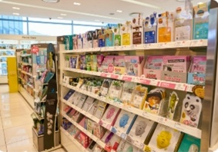
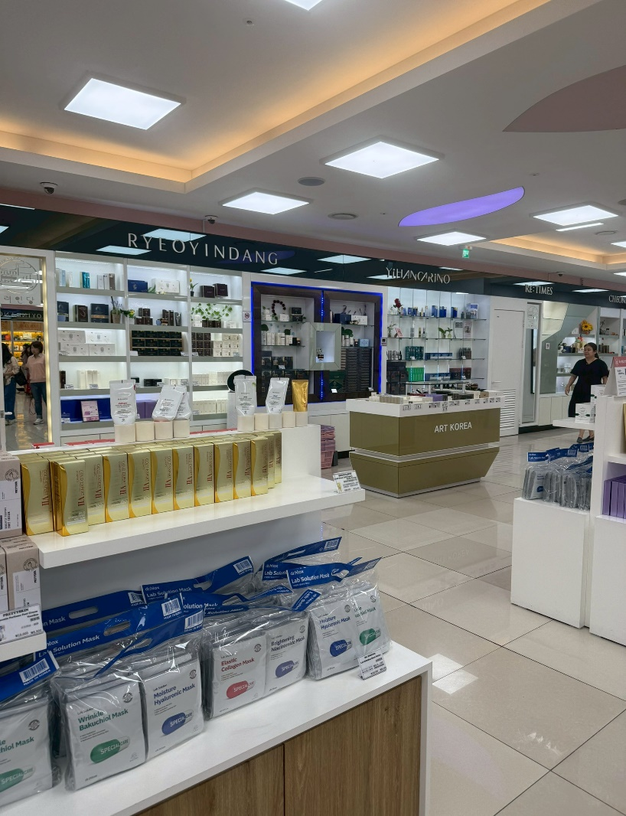

จากนั้นนำท่านไปชม “น้ำมันสนเข็มแดง” RED PINE สมุนไพรชื่อดังที่ได้รับความนิยมมาก เพราะมีสรรพคุณช่วยลดระดับน้ำตาลในเส้นเลือด ช่วยละลายไขมันในเส้นเลือด ล้างสารพิษหรือ ดีท็อกซ์ เลือดให้สะอาดและเพิ่มการไหลเวียนของเลือดได้สะดวกขึ้น เหมาะกับผู้ป่วย โรคเบาหวาน ความดัน ไขมันอุดตันในเส้นเลือด คอเลสเตอรอลในเลือดสูง ไขข้อเสื่อม “ศูนย์สมุนไพรฮ็อกเก็ตนามู” สมุนไพรที่คนเกาหลีนิยมรับประทาน เพื่อช่วยป้องกันโรคตับแข็ง จากการดื่ม แอลกอฮอล์ สูบบุหรี่หรือสารตกค้างจากอาหารและยาที่ทานเข้าไปสะสมเป็นเวลานาน
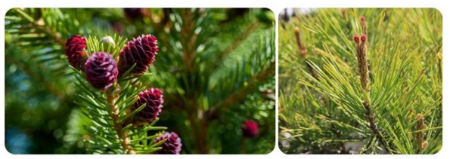
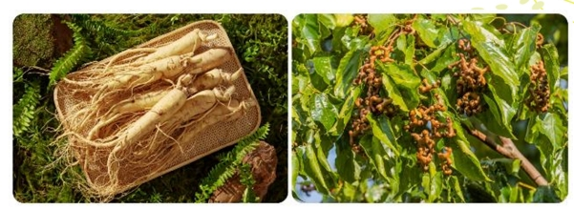

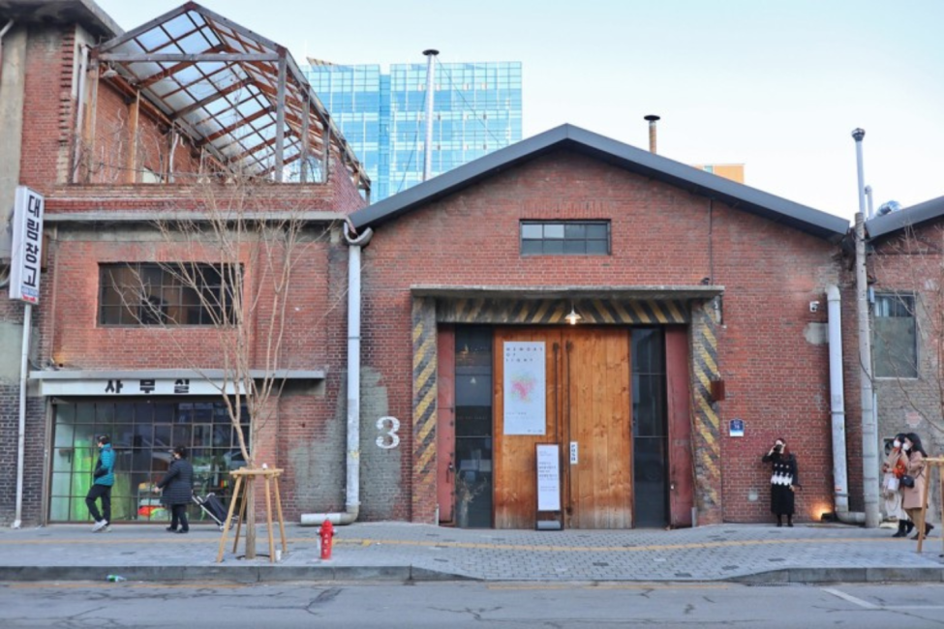
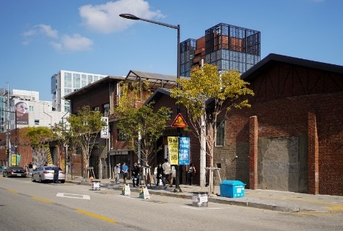
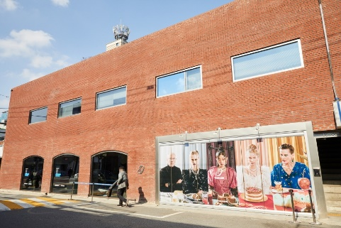
นำท่านสู่ ย่านซองซู (Seongsu-dong) ย่านสุดเท่ของโซลที่หลายคนมาแล้วต้องแวะ! เดิมทีเป็นย่านโรงงานและโกดังเก่า แต่ตอนนี้ถูกเปลี่ยนให้กลายเป็นแหล่ง Pop-up Store คาเฟ่ดีไซน์เก๋ และร้านแบรนด์โลคอลสุดชิค ทุกมุมของย่านนี้เต็มไปด้วยมุมถ่ายรูปเก๋ ๆ ให้เดินชิล เพลิน ๆ พร้อมช้อปและเช็กอินไม่รู้เบื่อ

กลางวัน รับประทานอาหารกลางวัน ณ ภัตตาคาร เมนูไก่ผัดวุ้นเส้นซอสเกาหลี (Jimtak) พร้อมผักต่างๆ ผัดด้วยไฟแรงจนน้ำงวดลงแบบขลุกขลิกแล้วเสิร์ฟในจานใบใหญ่ มีรสชาติที่เข้มข้น เผ็ด เค็ม หวาน ในจานเดียว
เดินทางสู่ จตุรัสนัมซานแบคบอม (Namsan Baekbeom Square) จัตุรัสสาธารณะบริเวณเชิงเขานัมซานที่สร้างขึ้นเพื่อรำลึกถึง คิมกู หรือ "แบ็กบอม" ผู้นำคนสำคัญของขบวนการเรียกร้องเอกราชเกาหลี ที่นี่เป็นทั้งสถานที่พักผ่อนของชาวเมืองและจุดชมวิวที่สามารถมองเห็นทัศนียภาพของกรุงโซลได้อย่างสวยงาม ท่ามกลางบรรยากาศร่มรื่นของภูเขานัมซานใจกลางเมือง

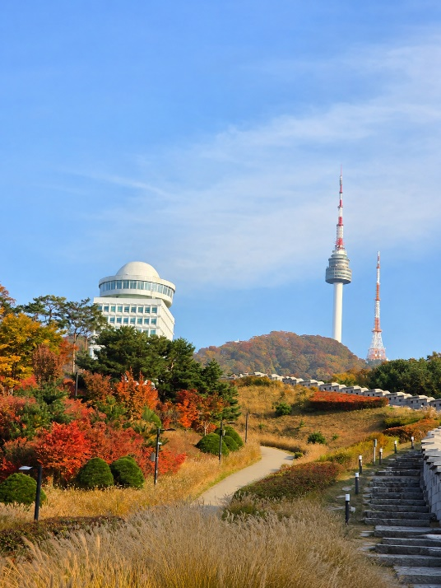
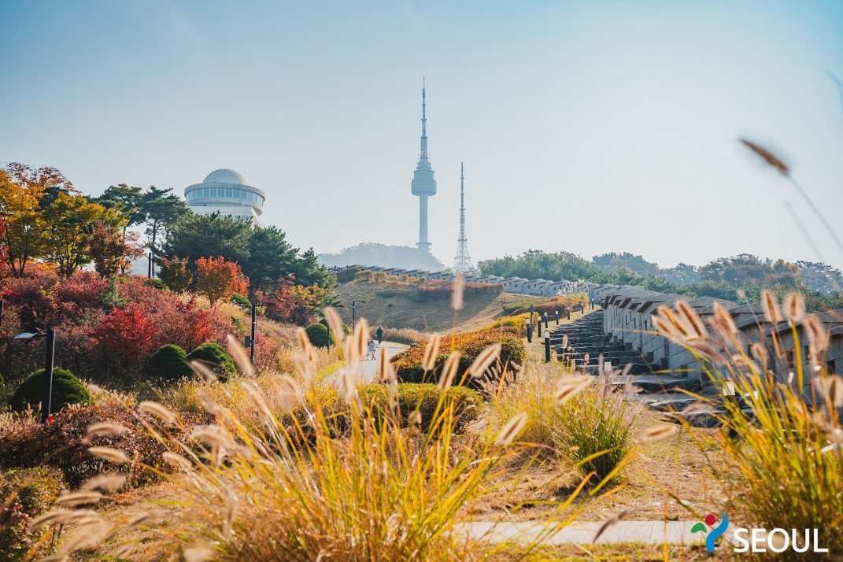

เดินทางสู่ย่าน เมียงดง (MYEONGDONG) ย่านช้อปปิ้งใจกลางกรุงโซลที่เต็มไปด้วยร้านค้า ห้างสรรพสินค้าชื่อดัง ร้านอาหารริมทางมากมาย โดยเมียงดงนั้นเป็นแขวงหนึ่งในเขตกรุงโซล มีพื้นที่เป็นที่ตั้งของร้านค้ากระจายตัวไปทั้งฝั่งตะวันออกและตะวันตก มีห้างสรรพสินค้าขนาดย่อม มีร้านขายสินค้าแบรนด์เนม และยังมีสถานที่ท่องเที่ยวอันเป็นแลนด์มาร์กยอดนิยมมากมายด้วย อิสระให้ท่านได้เดินเล่นเลือกซื้อสินค้าตามอัธยาศัย
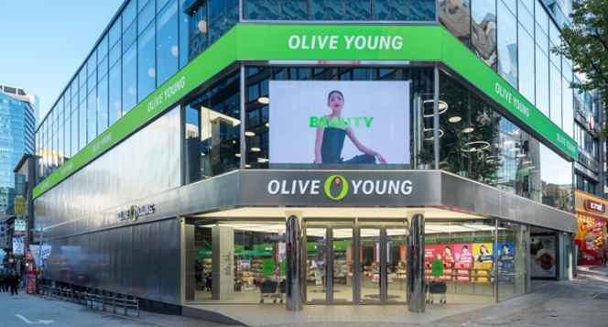
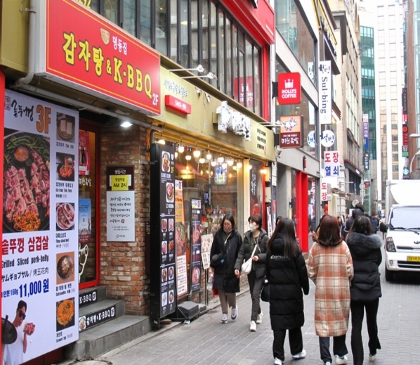
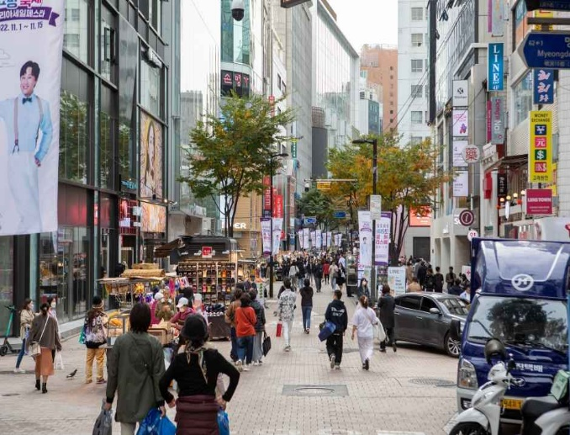

ค่ำ อิสระอาหารค่ำ เพื่อความสะดวกในการช้อปปิ้ง
ที่พัก นำท่านเข้าสู่ที่พัก HANGANG GOLD HOTEL หรือเทียบเท่า

วันที่ 4 อิสระช้อปปิ้งตามอัธยาศัย เต็มวัน (ไม่มีบริการรถรับ-ส่ง และ ไกด์)

เช้า รับประทานอาหารเช้า ณ ห้องอาหารของโรงแรม
สถานที่ท่องเที่ยวแนะนำ หมายเหตุ : ควรวางแผนการท่องเที่ยว และเตรียมตัวล่วงหน้า อิสระ: อาหารกลางวัน / อาหารเย็น
เดินเล่นย่าน อิกซอนดง (Ikseon-dong Hanok Village) เป็นหนึ่งในกิจกรรมที่ฟีลดีมากของโซล เพราะเป็นย่านหมู่บ้านฮันอกเก่าที่ถูกรีโนเวทให้กลายเป็นคาเฟ่ ร้านอาหาร และร้านขนมสไตล์เกาหลีสุดเก๋ ผสมความดั้งเดิมกับความโมเดิร์นได้อย่างลงตัว เดินเข้าไปจะรู้สึกเหมือนหลุดเข้าไปในซอยเล็ก ๆ ที่เต็มไปด้วยอาคารไม้หลังคากระเบื้องแบบเกาหลีโบราณ แต่ข้างในกลับเต็มไปด้วยคาเฟ่ดีไซน์สวย ขนมหน้าตาน่ารัก และมุมถ่ายรูปเพียบ เหมาะมากกับสายคอนเทนต์หรือคนที่ชอบบรรยากาศชิล ๆ ไม่วุ่นวาย
วิธีการเดินทางไป Ikseon-dong
รถไฟใต้ดินลงสถานี Jongno 3-ga (Line 1, 3, 5) แล้วเดินประมาณ 5 นาที
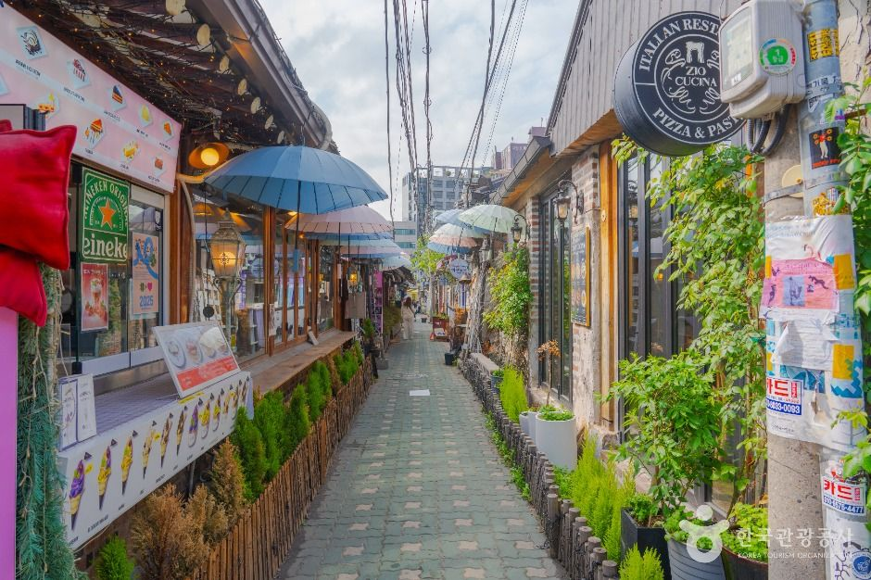

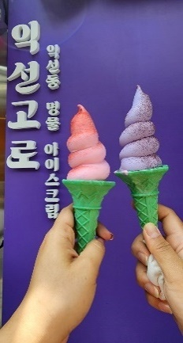
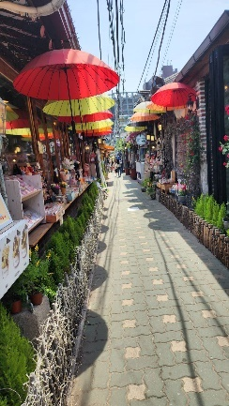

การทำหัตถการ ที่คลินิกย่านเมียงดง ถือเป็นกิจกรรมยอดฮิตของสาย K-Beauty ที่มาเที่ยวโซล เพราะเป็นโซนที่รวมคลินิกผิวหนังระดับมืออาชีพไว้เยอะมาก เดินทางสะดวก อยู่กลางเมือง และส่วนใหญ่มีพนักงานที่พูดภาษาอังกฤษได้ รวมถึงมีล่ามไทยบริการ เหมาะกับนักท่องเที่ยวแบบสุด ๆ ไม่ว่าจะเป็น Skin Care Treatment Aqua Peel LDM Ulthera ยกกระชับ สกินโบท๊อก ทำสวยแล้วช้อปปิ้งต่อได้เลย
🏥 คลินิกแนะนำในเมียงดง
KLEAM Clinic — คลินิกพรีเมียม เด่นเรื่อง Ultherapy, Thermage, Aqua Peel และ Skin Booster
Berry Skin Clinic — คลินิกสายผิวใสและยกกระชับโดยแพทย์ดูแลอย่างใกล้ชิด
Val:U Clinic — เด่นเรื่อง lifting และ personalized treatment
Aurea Clinic — ครบทั้ง LDM, Aqua Peel, laser และ skin booster
PPEUM Global Clinic — คลินิกใหญ่ ราคาหลากหลาย เหมาะกับนักท่องเที่ยวและทำหัตถการครบวงจร
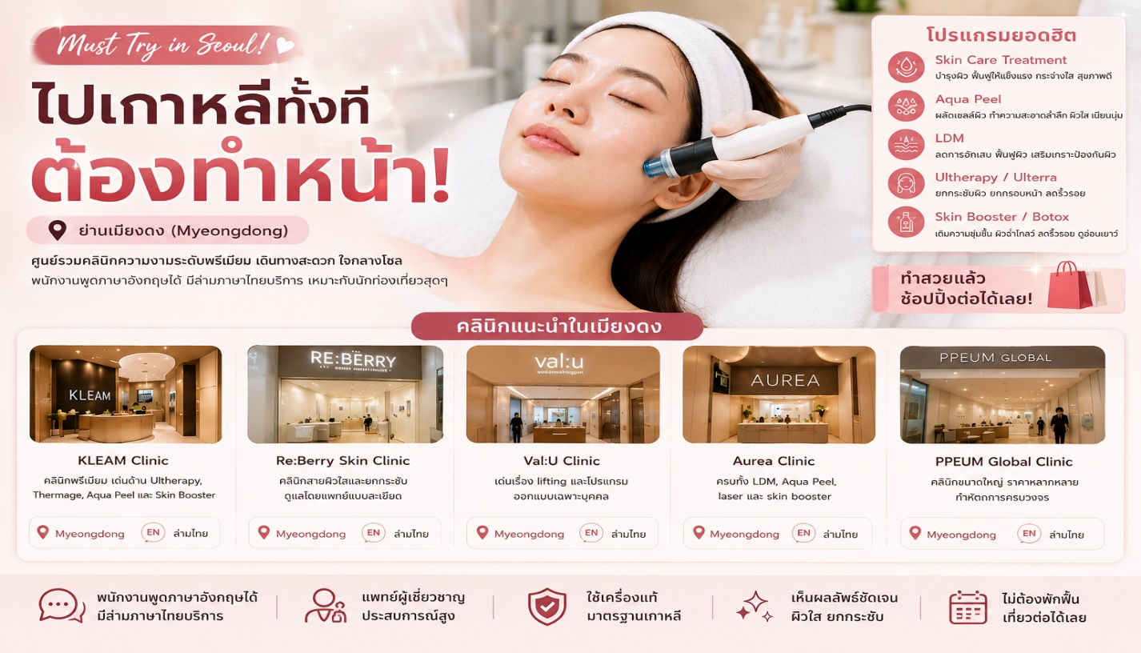

ที่พัก ที่พัก HANGANG GOLD HOTEL หรือเทียบเท่า

วันที่ 5 ท่าอากาศยานนานาชาติอินชอน – กรุงเทพ (ท่าอากาศยานสุวรรณภูมิ)

เช้า รับประทานอาหารเช้า ณ ห้องอาหารของโรงแรม
อิสระช้อปปิ้งตามอัธยาศัย
ถึงเวลานัดหมาย นำท่านเดินทางสู่ท่าอากาศยานนานาชาติอินชอน
19.35 น. ออกเดินทางกลับกรุงเทพฯมหานครโดยสายการบินเอเชียน่า แอร์ไลน์ เที่ยวบินที่ OZ741
23.20 น. ถึงท่าอากาศยานสุวรรณภูมิ โดยสวัสดิภาพ พร้อมความประทับใจ
*******************************************
อัตราค่าบริการและเงื่อนไขรายการท่องเที่ยว
กำหนดวันเดินทาง
วันเดินทาง | ผู้ใหญ่พัก 2-3 ท่าน ท่านละ | พักเดี่ยวเพิ่มท่านละ | ราคาไม่รวมตั๋วเครื่องบิน
10-14 กันยายน 2569 | 23,900.- | 6,900.- | 7,900.-
17-21 กันยายน 2569 | 23,900.- | 6,900.- | 7,900.-
08-12 ตุลาคม 2569 | 25,900.- | 6,900.- | 7,900.-
22-26 ตุลาคม 2569 | 26,900.- | 6,900.- | 7,900.-
โปรแกรมอาจจะมีการปรับเปลี่ยนตามความเหมาะสมของสภาพอากาศและฤดูกาล
ราคาทัวร์ข้างต้นยังไม่รวมค่าทิปมัคคุเทศก์ท้องถิ่น คนขับรถ ท่านละ 2,000 บาท (ยกเว้นเด็กอายุต่ำกว่า 2 ขวบ)ชำระที่ท่าอากาศยานสุวรรณภูมิ ณ วันเดินทาง
สำหรับทิปหัวหน้าทัวร์ที่ดูแลคณะจากเมืองไทย แล้วแต่ความพึงพอใจในการบริการ
กรณีให้ทางบริษัทฯ ลงทะเบียน K-ETA ให้ มีค่าบริการลงทะเบียน ครั้งละ 400 บาท
หากสนใจเดินทางเป็นกรุ๊ปส่วนตัว มีค่าใช้จ่ายเพิ่มท่านละ 1,000 บาท (จำนวนผู้เดินทาง 20 ท่านขึ้นไป)
รายการทัวร์นี้สำหรับนักท่องเที่ยวชาวไทยเท่านั้น พาสปอร์ตชาวต่างชาติเก็บค่าใช้จ่ายเพิ่มท่านละ 100 USD
(ชำระพร้อมค่าทัวร์ เรท ณ วันที่ทำการชำระ)
ราคาเด็กทารก (อายุไม่ถึง 2 ปีบริบูรณ์ ณ วันเดินทางขากลับ) ท่านละ 5,000 บาท
ราคานี้รวมรายการทัวร์ ตั๋วเครื่องบิน ไม่มีราคาเด็ก เนื่องจากเป็นราคาพิเศษ

บริษัทฯ ขอสงวนสิทธิ์ในการปรับอัตราค่าบริการขึ้น เนื่องจากมีการปรับ ภาษีสนามบินขึ้นและ / หรือการปรับเปลี่ยนค่าเซอร์ชาร์จน้ำมัน จากสายการบิน โดยมิต้องแจ้งให้ทราบล่วงหน้า

รายการทัวร์นี้ มีวัตถุประสงค์เพื่อการท่องเที่ยวเป็นหมู่คณะเท่านั้น ถ้าลูกค้าท่านใดแยกตัวออกจากกรุ๊ปทัวร์ ไม่ว่าจะไปเที่ยวเอง หลบหนี เป็นแรงงาน หรือ ไม่เข้าร้านช้อป ไม่ท่องเที่ยวตามที่ระบุไว้ในโปรแกรมทัวร์ ทางบริษัทฯขอสงวนสิทธิ์ขอคิดค่าใช้จ่าย เพิ่มท่านละ 200 USD

เงื่อนไขการเข้าประเทศเกาหลีใต้
การเดินทางเข้าประเทศเกาหลีใต้ ทุกท่านจะต้องมี การลงทะเบียน K-ETA (Korea electronic travel authorization) ซึ่งเป็นระบบออนไลน์ที่คัดกรองชาวต่างชาติเข้าประเทศเกาหลีใต้ โดยไม่ต้องขอวีซ่า และ ตั้งแต่วันที่ 3 กรกฎาคม 2566 K-ETA จะได้รับการยกเว้นการลงทะเบียนบังคับสำหรับผู้ที่มีอายุ 17 ปีและต่ำกว่า และอายุ 65 ปีขึ้น ระยะเวลาการพิจารณาอย่างน้อย 72 ชั่วโมง หรือมากกว่า (กรณีให้ทางบริษัทฯ ลงทะเบียนให้ มี ค่าบริการลงทะเบียน K-ETA ครั้งละ 400 บาท )

